Стражи главной «водной артерии»: как и кто обеспечивает безопасность Москвы-реки

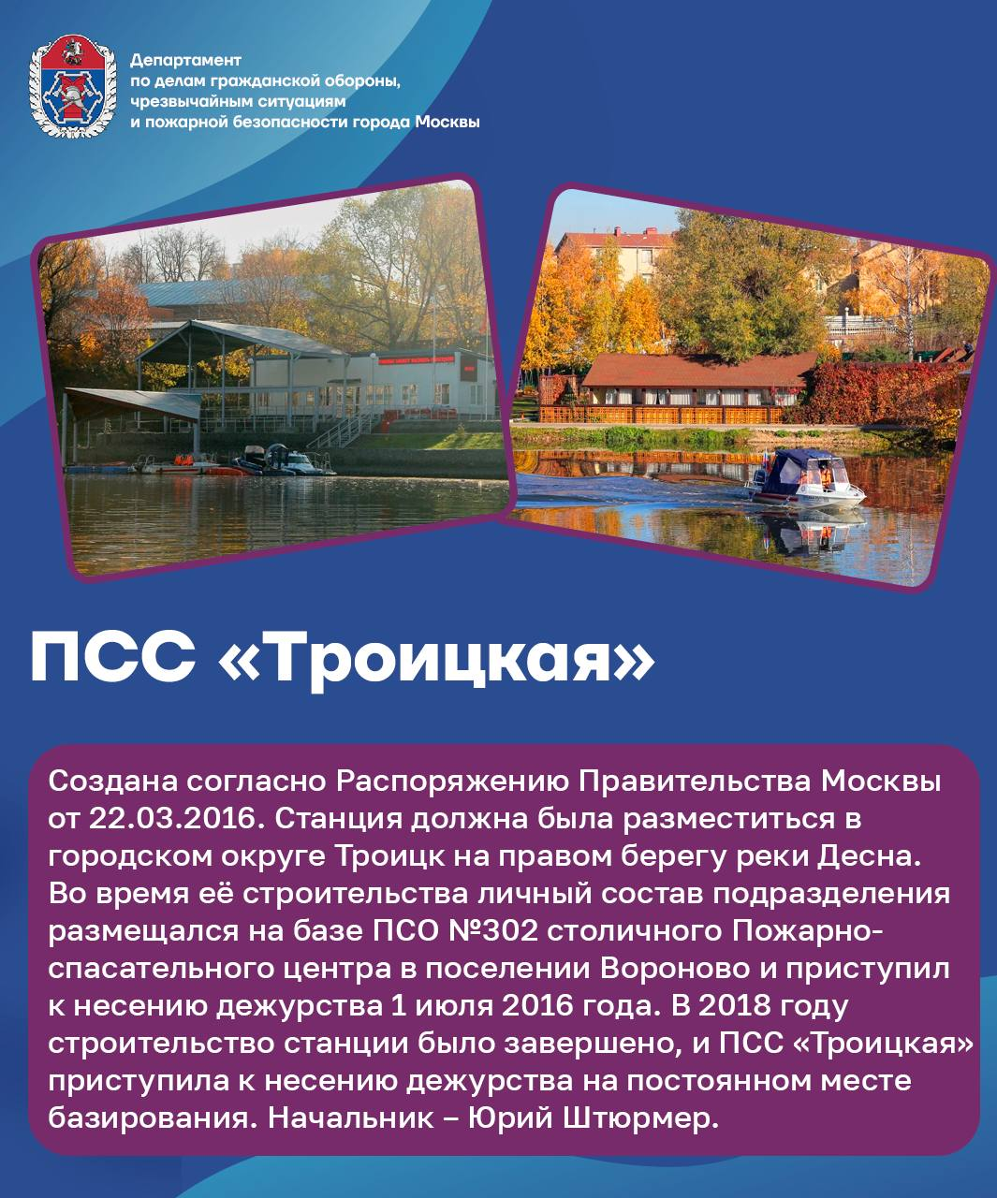

Ежегодно 22 марта во всём мире отмечается День водных ресурсов или день воды. Вода – это основа жизни.

На территории столицы находятся более тысячи водных объектов. Десятки тысяч гостей и жителей города Москвы ежедневно проводят свой отдых на берегах озёр, прудов, водохранилищ и рек. За безопасность людей отвечают более 500 специалистов 25 поисково-спасательных и одной пожарно-спасательной станции Московской городской поисково-спасательной службы на водных объектах. 14 станций контролируют безопасность на акватории Москвы-реки, две на Химкинском водохранилище и 10 станций на озёрах и прудах.

Спасатели на воде не только патрулируют акватории и оказывают помощь жителям и гостям столицы в случае происшествия, но и ведут активную профилактическую работу – беседуют с отдыхающими, напоминают им правила безопасного поведения, рассказывают о том, по каким номерам можно обратиться за помощью. Особое внимание спасатели уделяют детям, которые находятся у воды без сопровождения взрослых. Кроме того, спасатели проводят открытые уроки и экскурсии для детей и подростков, объясняют горожанам, как вести себя при происшествии на воде.

В День водных ресурсов в наших карточках рассказываем о 10 поисково-спасательных станциях, расположенных на внутренних водоёмах:

- «Академическая»

- «Борисовская»

- «Мещерская»

- «Текстильщики»

- «Терлецкая»

- «Троицкая»

- «Царицыно»

- «Косино»

- «Кузьминки»

- «Пансионат»

Полная версия статьи: https://www.mos.ru/news/item/151630073/